# “江西省大学生就业服务平台”就业帮扶

# 台帐使用说明

1. 打开http://jxdxsjy.jx.edu.cn



1. 点击学校登录

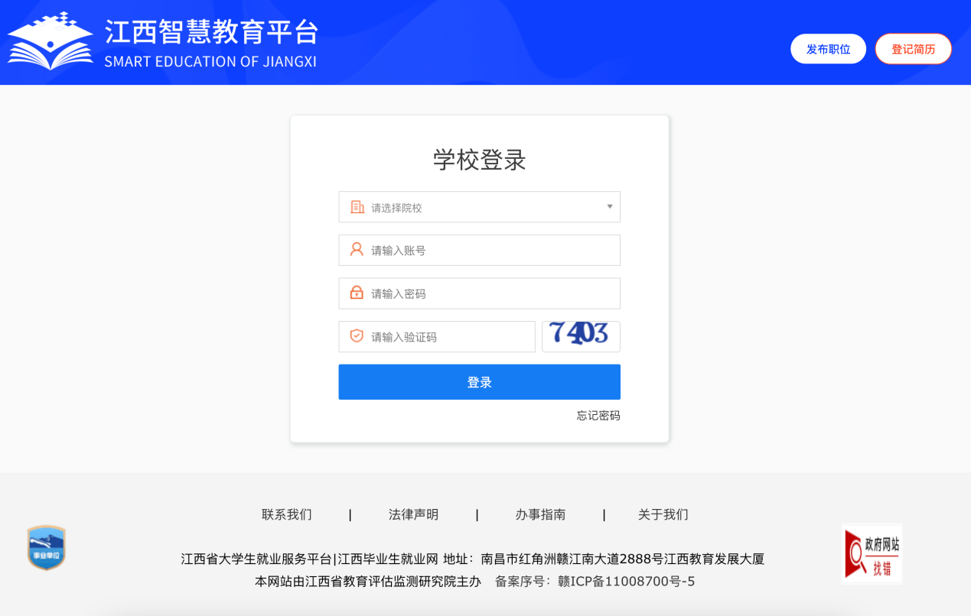

1. 输入账号密码后进入就业管理-就业帮扶台帐

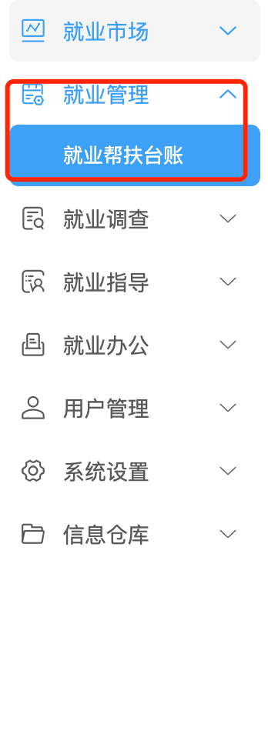

4.双击选择的学生信息进入如下图：

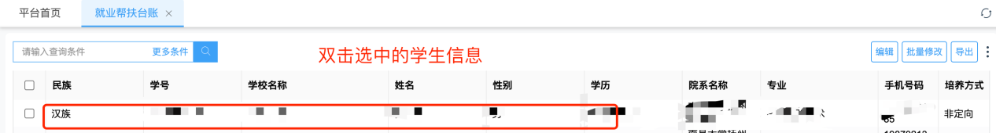

5.双击选择的学生信息后进入就业帮扶台帐填写页面如下图：

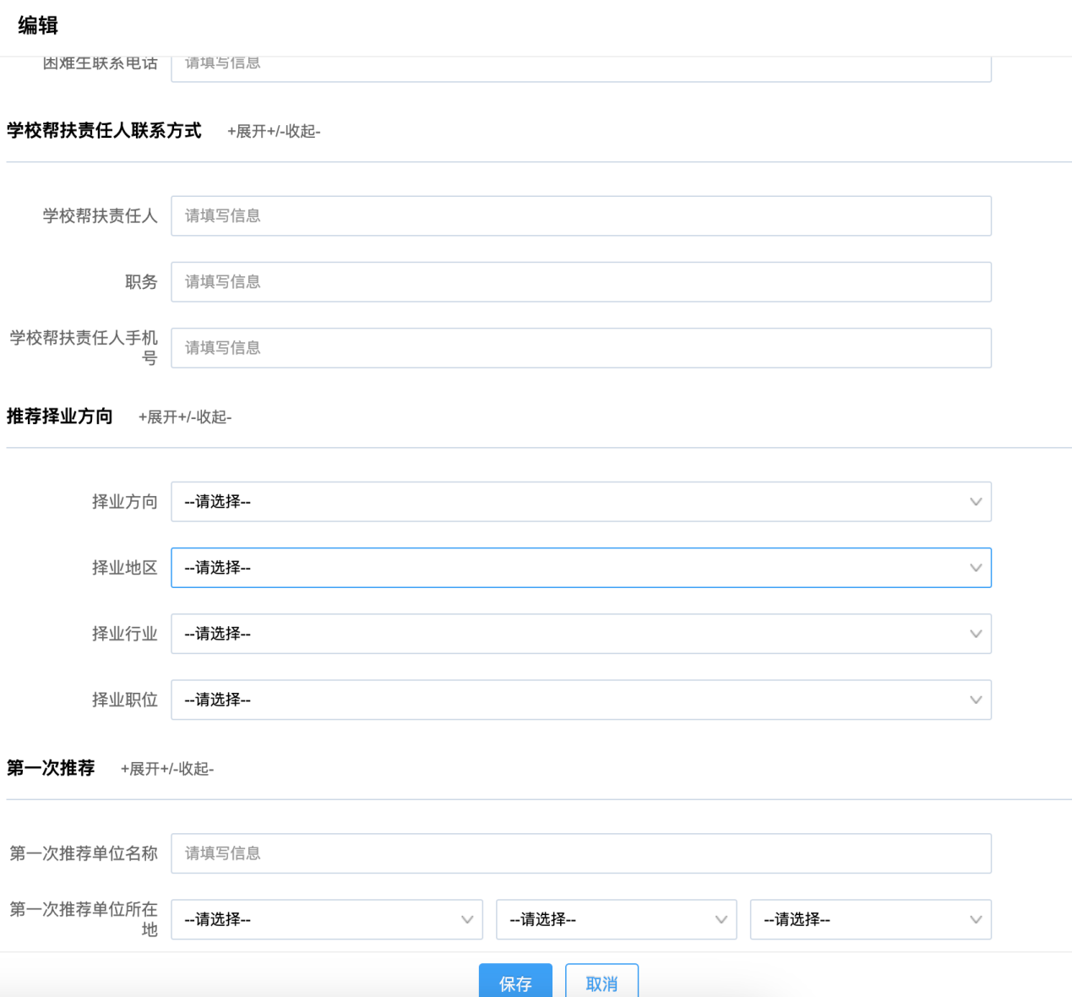

备注：原平台中，已经填报的就业帮扶台帐已经导入新的平台中，无需老师重复填报。